ASVenezia, Avogaria di Coimun, Balla d’Oro, reg. 163-II (1414-1437) , pag. 740

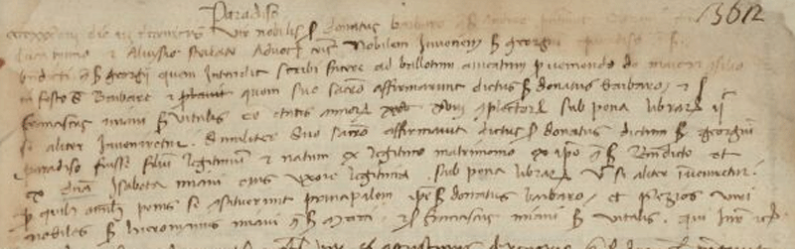

3.12.1438
Donato Barbaro q. Andrea (1418: sier Donato Barbaro q. sier Andrea in la fia q. sier Zuane Contarini. Rimane vedovo e si risposa nel 1431: sier Donado Barbaro q. sier Andrea V° in la fia de sier Vidal Miani, relicta q. sier Andrea Paradiso ) e Francesco Miani q. Vitale presentano ( Francesco Miani q. Vidal, pr 1424, si sposò nel 1428: sier Francesco Miani de sier Vidal q. sier Zuane in la fia de sier Zacharia Barbaro )
GIORGIO PARADISO q. Benedetto q. Giorgio, di anni 18.
La madre è Isabetta Miani. (1415: sier Benetto Paradiso q. sier Zorzi q. sier Andrea
In la fia de sier Vidal Miani )
Giurano: Girolamo Miani q. Marco ( Cfr. Secondo Brunelli, Giovanfrancesco Miani di Girolamo, di Marco, cugino di San Girolamo, Corbetta 27.2.2010 )
Francesco Miani q. Vitale ( Francesco Miani q. Vidal, pr 1424, si sposò nel 1428: sier Francesco Miani de sier Vidal q. sier Zuane in la fia de sier Zacharia Barbaro )

